[Thực hành] Câu lệnh điều kiện và vòng lặp

Mục tiêu
Thực hành kiến thức về câu lệnh điều kiện và vòng lặp

Mô tả
Tính tổng 30 số nguyên tố đầu tiên và hiển thị lên màn hình.

Hướng dẫn
Bước 1: Tạo một Project mới trên WebStorm bằng cách vào File chọn New -> Project -> Empty Project.
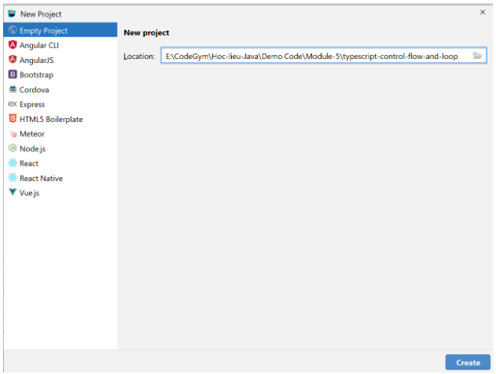
Sau đó đặt tên project là typescript-control-flow-and-loop và chọn Create.
Bước 2: Cấu trúc của dự án sẽ có dạng như sau:
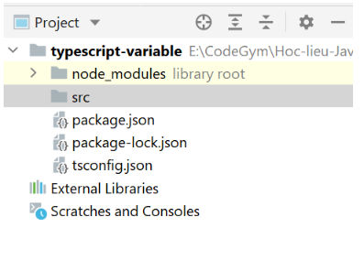
Bước 3: Tạo một file có tên là tsconfig.json bằng cách chuột phải chọn New->File và đặt tên là tsconfig.json
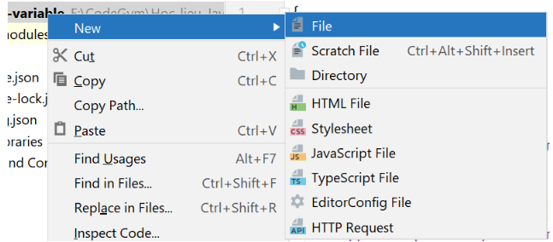
Đặt tên file là tsconfig.json
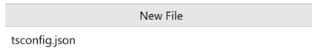
Cấu hình file tsconfig.json:
{
"compilerOptions": {
"target": "es6",
"module": "commonjs",
"declaration": true,
"sourceMap": true,
"experimentalDecorators": true,
"outDir": "dist",
"lib": ["es6", "dom"],
"noImplicitAny": true,
"suppressImplicitAnyIndexErrors": true,
"removeComments": true
},
"exclude": ["node_modules", "dist"]
}
Bước 4: Tạo một file có tên là package.json và chúng ta sẽ cấu hình file đó dưới dạng json như dưới đây:
{
"name": "typescript-control-flow-and-loop",
"version": "1.0.0",
"dependencies": {
"typescript": "^4.1.5"
}
}
Trong đó:
- name: tên của dự án
- version: phiên bản của dự án
- dependencies: khai báo các thư viện cần sử dụng trong dự án vào trong dependencies (ở trên là thư viện typescript version 4.1.5)
Bước 5: Sau khi tạo xong các file package.json và tsconfig.json, chúng ta mở cửa sổ terminal lên và chạy câu lệnh npm i để tải các thư viện typescript đã khai báo trong package.json ở trên về dự án.
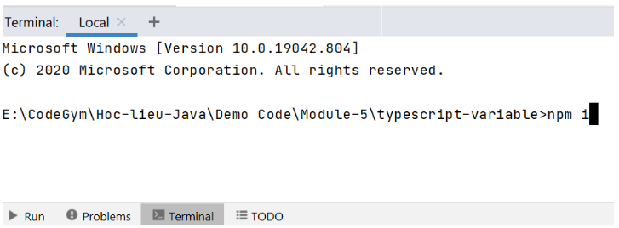
Sau khi chạy xong câu lệnh trên, dự án của chúng ta sẽ có thêm thư mục là node_modules và một file package-lock.json.
Bước 6: Chọn thư mục src sau đó chuột phải chọn New->TypeScriptFile
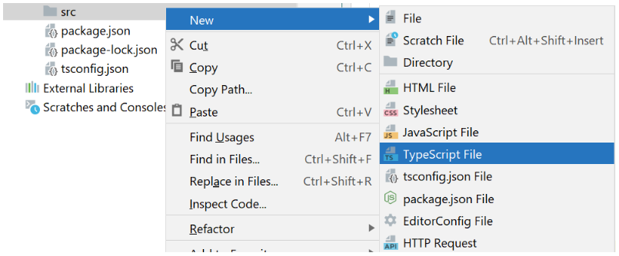
Đặt tên file là main.ts
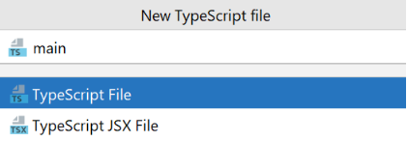
Bước 7: Tiến hành khai báo các biến và thực hiện việc tính tổng 30 số nguyên tố đầu tiên như sau:
let sum: number = 0;
let count: number = 0;
for (let i = 2; count < 30; i++) {
let isPrime: boolean = true;
if (i == 2) {
sum += i;
count++;
continue;
}
for (let j = 2; j <= Math.sqrt(i); j++) {
if (i % j == 0) {
isPrime = false;
break;
}
}
if(!isPrime){
continue;
}
sum += i;
count++;
}
console.log(sum);
Bước 8: Tiến hành chạy lệnh tsc src/main.ts trên terminal để chương trình biên dịch mã typescript sang javascript và sau đó tiếp tục chạy lệnh node src/main.js để hiển thị kết quả.
Checkout sang nhánh develop để xem mã nguồn tham khảo: https://github.com/codegym-vn/wfda-typescript-control-flow-and-loop

Hướng dẫn nộp bài:
up bài tập lên github
paste link github vào phần nộp bài

Grading summary

